Лабораторная работа № 5
  - Архитектура компьютеров и Операционные системы
Венис Дмитрий
Содержание

1. Цель работы
Знакомство с pass, gopass, native messaging, chezmoi. Обучиться использованию данными утилитами, синхронизировать их с гит

2. Задание
- Установка необходимого ПО
- Установка и настройка pass
- Настройка интерфейса с браузером
- Сохранение пароля
- Установка и настройка chezmoi
- Выполнение ежедневных операций с chezmoi

3. Теоретическое введение
Менеджер паролей pass — программа, сделанная в рамках идеологии Unix. Также носит название стандартного менеджера паролей для Unix (The standard Unix password manager). 1.1 Основные свойства Данные хранятся в файловой системе в виде каталогов и файлов. Файлы шифруются с помощью GPG-ключа. 1.2 Структура базы паролей Структура базы может быть произвольной, если Вы собираетесь использовать её напрямую, без промежуточного программного обеспечения. Тогда семантику структуры базы данных Вы держите в своей голове. Если же необходимо использовать дополнительное программное обеспечение, необходимо семантику заложить в структуру базы паролей. chezmoi используется для управления файлами конфигурации домашнего каталога пользователя. Конфигурация chezmoi 2.2.1 Рабочие файлы Состояние файлов конфигурации сохраняется в каталоге ~/.local/share/chezmoi. Он является клоном вашего репозитория dotfiles. Файл конфигурации ~/.config/chezmoi/chezmoi.toml (можно использовать также JSON или YAML) специфичен для локальной машины. Файлы, содержимое которых одинаково на всех ваших машинах, дословно копируются из исходного каталога. Файлы, которые варьируются от машины к машине, выполняются как шаблоны, обычно с использованием данных из файла конфигурации локальной машины для настройки конечного содержимого, специфичного для локальной машины. # Выполнение лабораторной работы
Устанавливаю pass. (рис. [fig:001?])
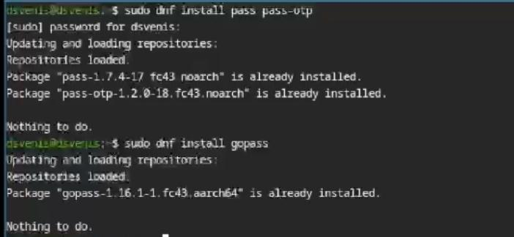
Установка ПО
Инициаилизрую pass на машине и делаю первый пароль. (рис. [fig:002?])
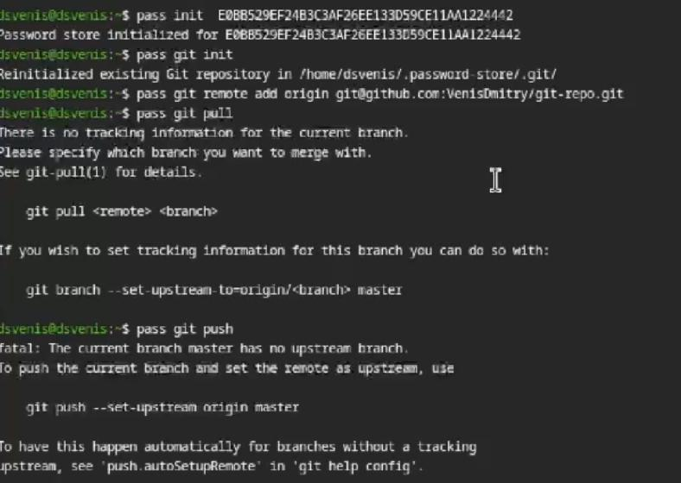
Работа с pass
Устанавливаю дополнительное ПО и шрифты. (рис. [fig:003?])
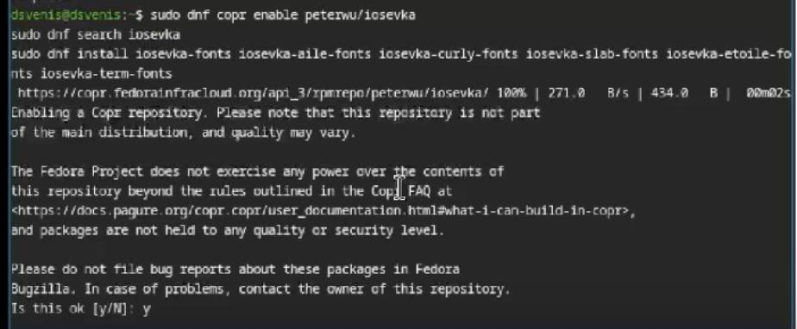
Установка ПО
Инициализирую chezmoi с указанием на указанный в лабораторной работы репозиторий. (рис. [fig:004?])
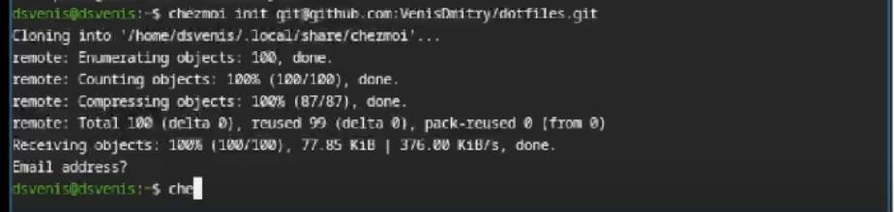
Установка chezmoi
Применяю конфиг. (рис. [fig:005?])
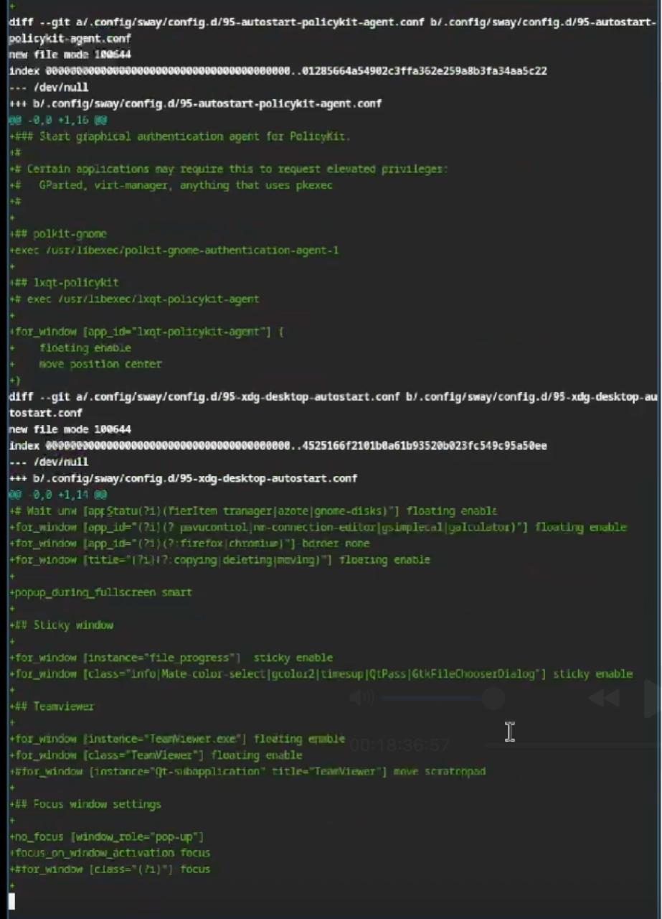
Применение конфигурации
Проверяю изменения в удаленном репозитории (рис. [fig:006?])
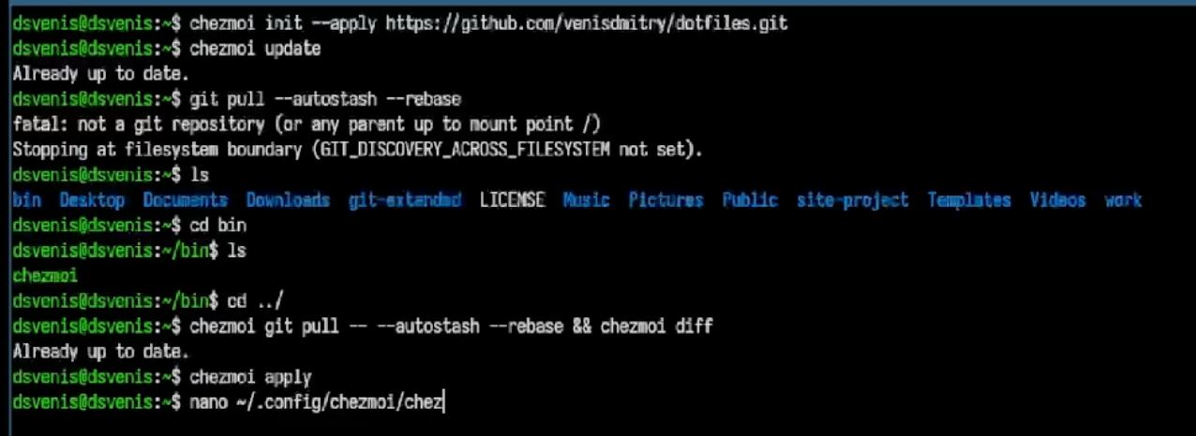
Проверка изменений
Отключаю автоматические сохранение изменений. (рис. [fig:007?])
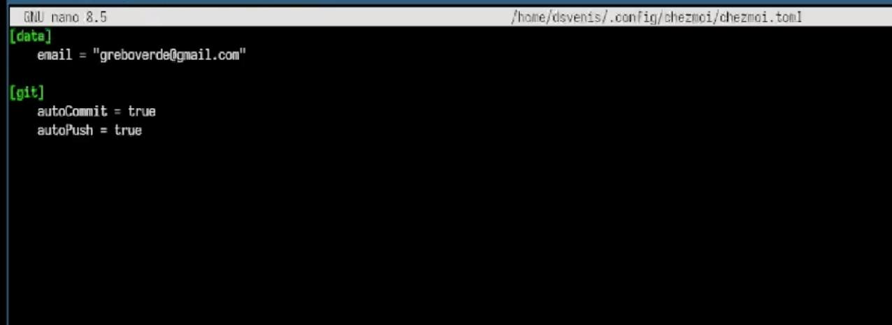
Изменение конфигурации

4. Выводы
Я познакомился с pass, gopass, native messaging, chezmoi. Научился использованию данными утилитами, синхронизировал их с гит.

Список литературы

